Методика «РИСУНОК ЧЕЛОВЕКА»
Источник: А. Л. Венгер "Психологические рисуночные тесты" - М.: ВЛАДОС-ПРЕСС, 2003 г. - с.16-61
Этот тест – один из наиболее используемых диагностических методов. Его можно проводить с трехлетнего возраста. Выводы об уровне умственного развития по результатам тестирования наиболее надежны применительно к дошкольному и младшему школьному возрасту. В качестве личностного теста методика успешно интерпретируется, начиная со старшего дошкольного возраста, и не имеет возрастных ограничений сверху.
Проведение тестирования.
Лист бумаги кладут перед обследуемым вертикально.
Инструкция: «Нарисуйте человека – всего, целиком. Постарайтесь нарисовать как можно лучше – так, как вы умеете» (здесь и далее приводится обращение к взрослому человеку; при обращении к ребенку используют единственное, а не множественное число. Для маленьких детей инструкцию целесообразно изменить: «Нарисуй дядю. Постарайся нарисовать получше».
Если обследуемый задает уточняющие вопросы («Мужчину или женщину?», «Мальчика или девочку?», «Можно нарисовать принцессу?», «А можно, чтобы он был в шляпе?» и т.п.), то ему говорят: «Рисуйте так, как вы хотите». Если же вопрос противоречит инструкции, то ее частично повторяют. Так, на вопрос: «А можно нарисовать только лицо?», – следует ответ: «Нет, нарисуйте всего человека, целиком». Если обследуемый говорит: «Я нарисую робота», – то ему отвечают: «Нет, нарисуйте, пожалуйста, человека».
Если обследуемый, рисуя, нарушает инструкцию (например, изображает только лицо или робота вместо человека), но не задает при этом никаких вопросов, то проверяющий воздерживается от замечаний и не напоминает инструкцию до окончания рисунка. По окончании работы повторяют задание: «А теперь все-таки нарисуйте человека – всего, целиком. Постарайтесь нарисовать как можно лучше – так, как вы умеете», (т. е. инструкция воспроизводится полностью). Нужно попросить сделать повторный рисунок и в том случае, если первоначальный получился схематическим («палочковый человечек») или шаблонно карикатурным.
Бывает, что обследуемый отказывается выполнять задание, утверждая, что он не умеет рисовать. Тогда надо ободрить его, сказать, что вам (проверяющему) интересны любые рисунки, что не очень хороший рисунок лучше, чем никакого и т.п.
После окончания работы полезно провести обсуждение рисунка, выяснить, что за человек нарисован – какого он возраста, пола (если это не ясно из рисунка), какой у него характер, чем он занимается, что любит и чего не любит, что ожидает его в будущем, о чем он мечтает и т.п. Если обследуется подросток или взрослый человек, то можно попросить его написать небольшой рассказ об изображенном персонаже.
МЛАДШИЙ ШКОЛЬНЫЙ ВОЗРАСТ
В период младшего школьного возраста при нормальном развитии изобразительной функции ребенок овладевает реалистическим рисунком с правильным изображением строения человеческой фигуры. Это связано с принятым в нашей культуре традиционным подходом к обучению детей рисованию, с опытом рассматривания иллюстраций в детских книжках. Рисунок, на котором разные части тела не приклеены друг к другу, как на схеме, а органично переходят одна в другую без резкой границы, принято называть пластическим. Характер соединения деталей наиболее заметен на переходах от шеи к плечам, от плеч – к рукам и от туловища – к ногам.
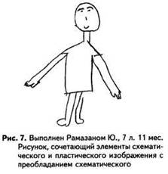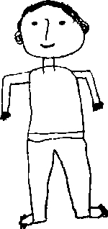
Для рисунков детей семилетнего возраста характерно сочетание элементов пластического и схематического изображения с преобладанием схематического. При этом одни части тела органично соединены между собой без резкой грани, а другие как бы приклеены (рис. 7).
Постепенно к восьми – девяти годам соотношение пластических и схематических элементов уравновешивается. Например, вся нижняя часть тела изображается пластически, а верхняя – схематически (рис.8) или наоборот.
Примерно с десяти лет пластические элементы начинают преобладать над схематическими (рис. 9, 10). Рисунки детей предподросткового возраста в целом производят впечатление реалистических, но ребенок еще недостаточно владеет способами изображения тех или иных деталей. Эта стадия развития рисования обычно продолжается вплоть до начала подросткового возраста.
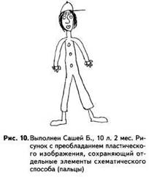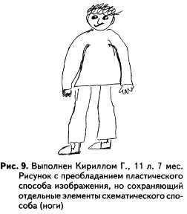
http://iemcko.narod.ru/43101.html

